ANÁLISIS DESCRIPTIVO DE LA ENCUESTA DE EVALUACIÓN Y PERCEPCIÓN DIRIGIDA AL PERSONAL INTERNO DEL PROYECTO SAR 2023

Universidad Pedagógica Nacional

Oficina de Desarrollo y Planeación

Tabla de contenido

La encuesta de evaluación y percepción dirigida al personal interno del proyecto SAR fue respondida por **193** personas, de las cuales **190** dieron su autorización para el uso de sus datos en este análisis estadístico.

# Tipo de vinculación de los encuestados

En este apartado se muestra la distribución de los encuestados, categorizándolos por el tipo de vinculación que tienen con el proyecto SAR.

### Tabla

| **Tipo de vinculación** | **Cantidad** |
| --- | --- |
| Conferencista | 1 |
| Coordinador | 30 |
| Director | 1 |
| Personal de apoyo | 38 |
| Profesional | 102 |
| Tallerista | 18 |
| **Total General** | **190** |

### Gráfico

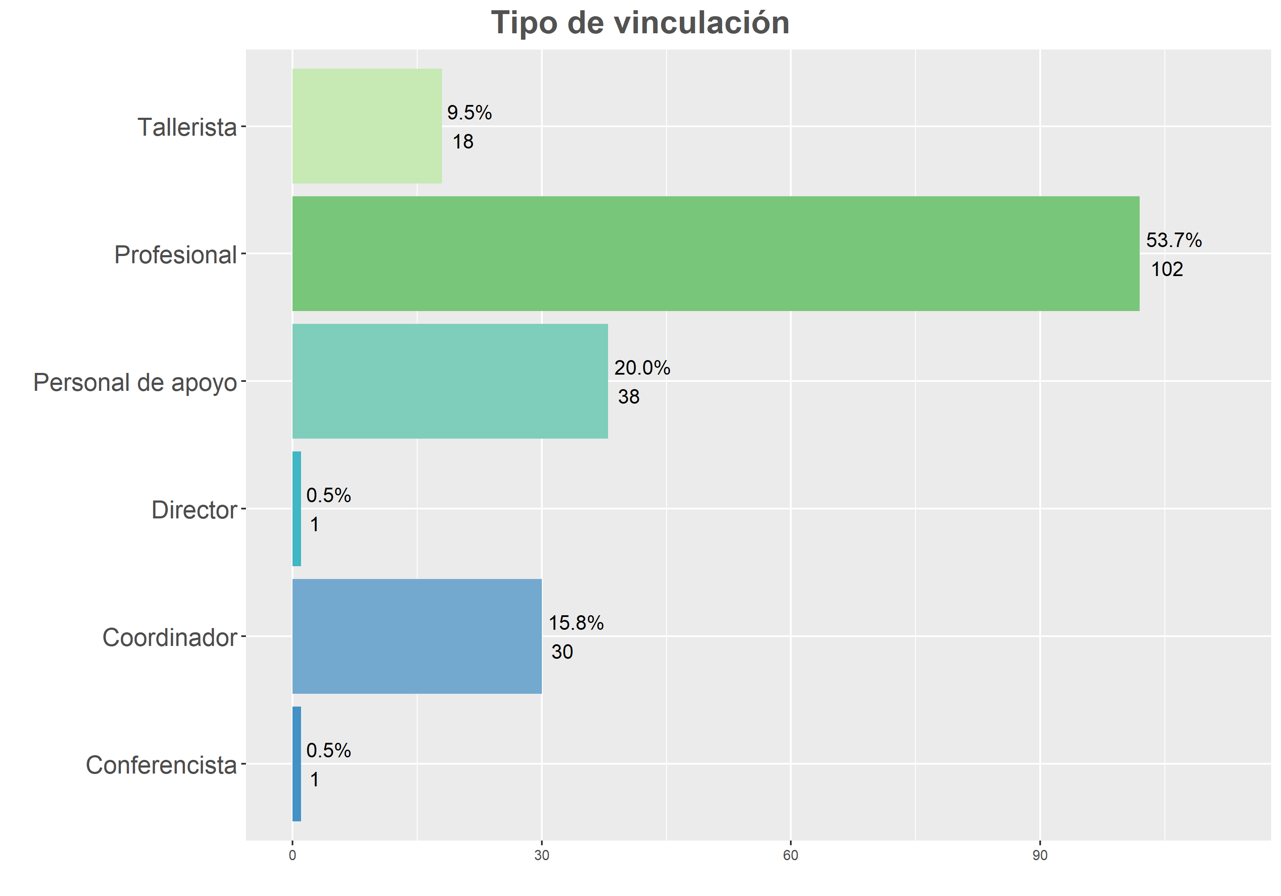

# Modalidad de contratación de los encuestados

En este apartado se muestra la distribución de los encuestados en las diferentes modalidades de contratación que tienen en el proyecto SAR.

### Tabla

| **Modalidad de contratación** | **Cantidad** |
| --- | --- |
| Otra | 1 |
| Contrato de prestación de servicios | 96 |
| Resolución de incentivos | 93 |
| **Total General** | **190** |

### Gráfico

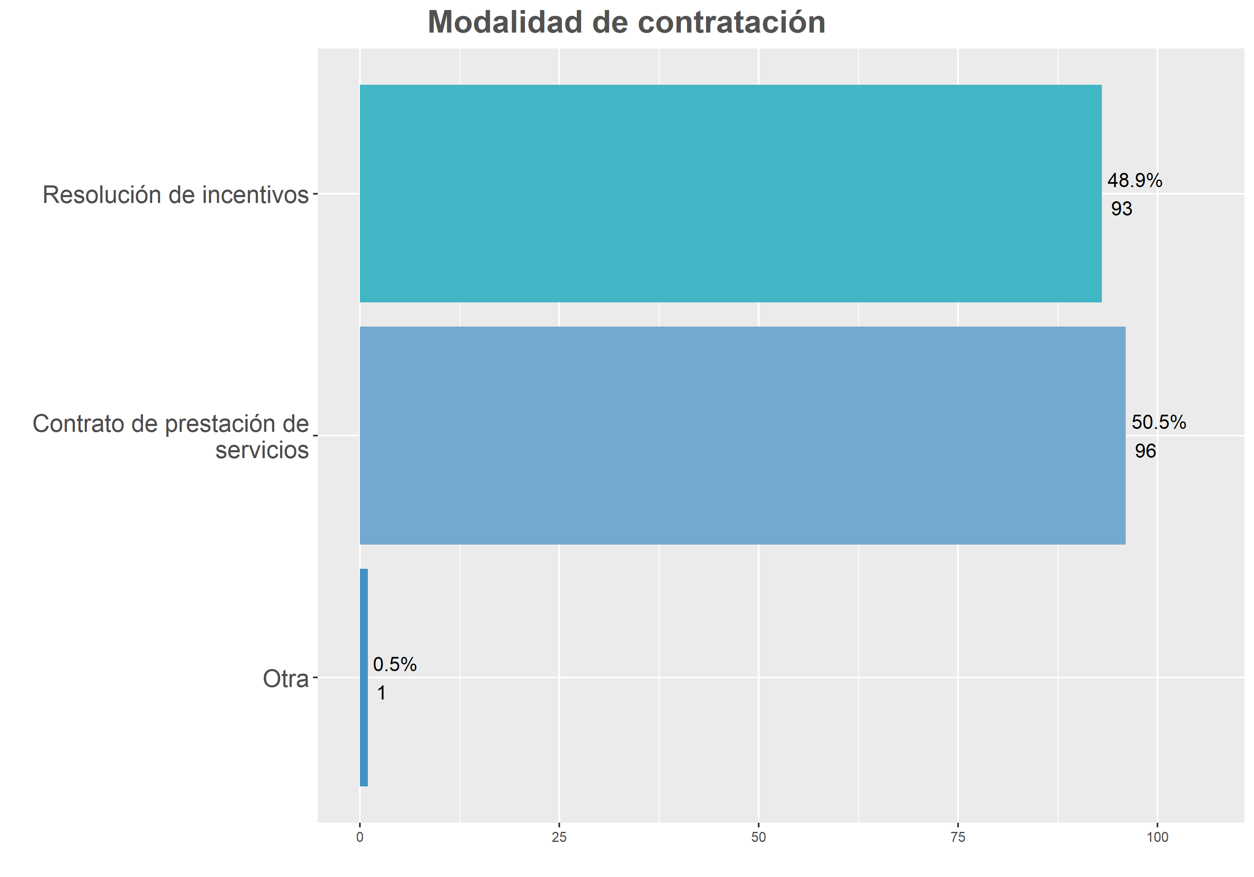

# Tipo de vinculación y modalidad de contratación

En este apartado se muestra la distribución del personal interno del proyecto SAR, categorizados por tipo de vinculación y la modalidad de su contratación.

| **Tipo de vinculación** | **Contrato de prestación de servicios** | **Resolución de incentivos** | **Otra** | **Total General** |
| --- | --- | --- | --- | --- |
| Conferencista | 0 | 0 | 1 | 1 |
| Coordinador | 4 | 26 | 0 | 30 |
| Director | 0 | 1 | 0 | 1 |
| Personal de apoyo | 12 | 26 | 0 | 38 |
| Profesional | 70 | 32 | 0 | 102 |
| Tallerista | 10 | 8 | 0 | 18 |
| **Total General** | **96** | **93** | **1** | **190** |

# Identidad de género

En este apartado se muestra la distribución del personal interno del proyecto SAR, categorizados por el género con el que se identifican.

### Tabla

| **Identidad de género** | **Cantidad** |
| --- | --- |
| Femenino | 126 |
| Masculino | 61 |
| Otro | 3 |
| **Total General** | **190** |

### Gráfica

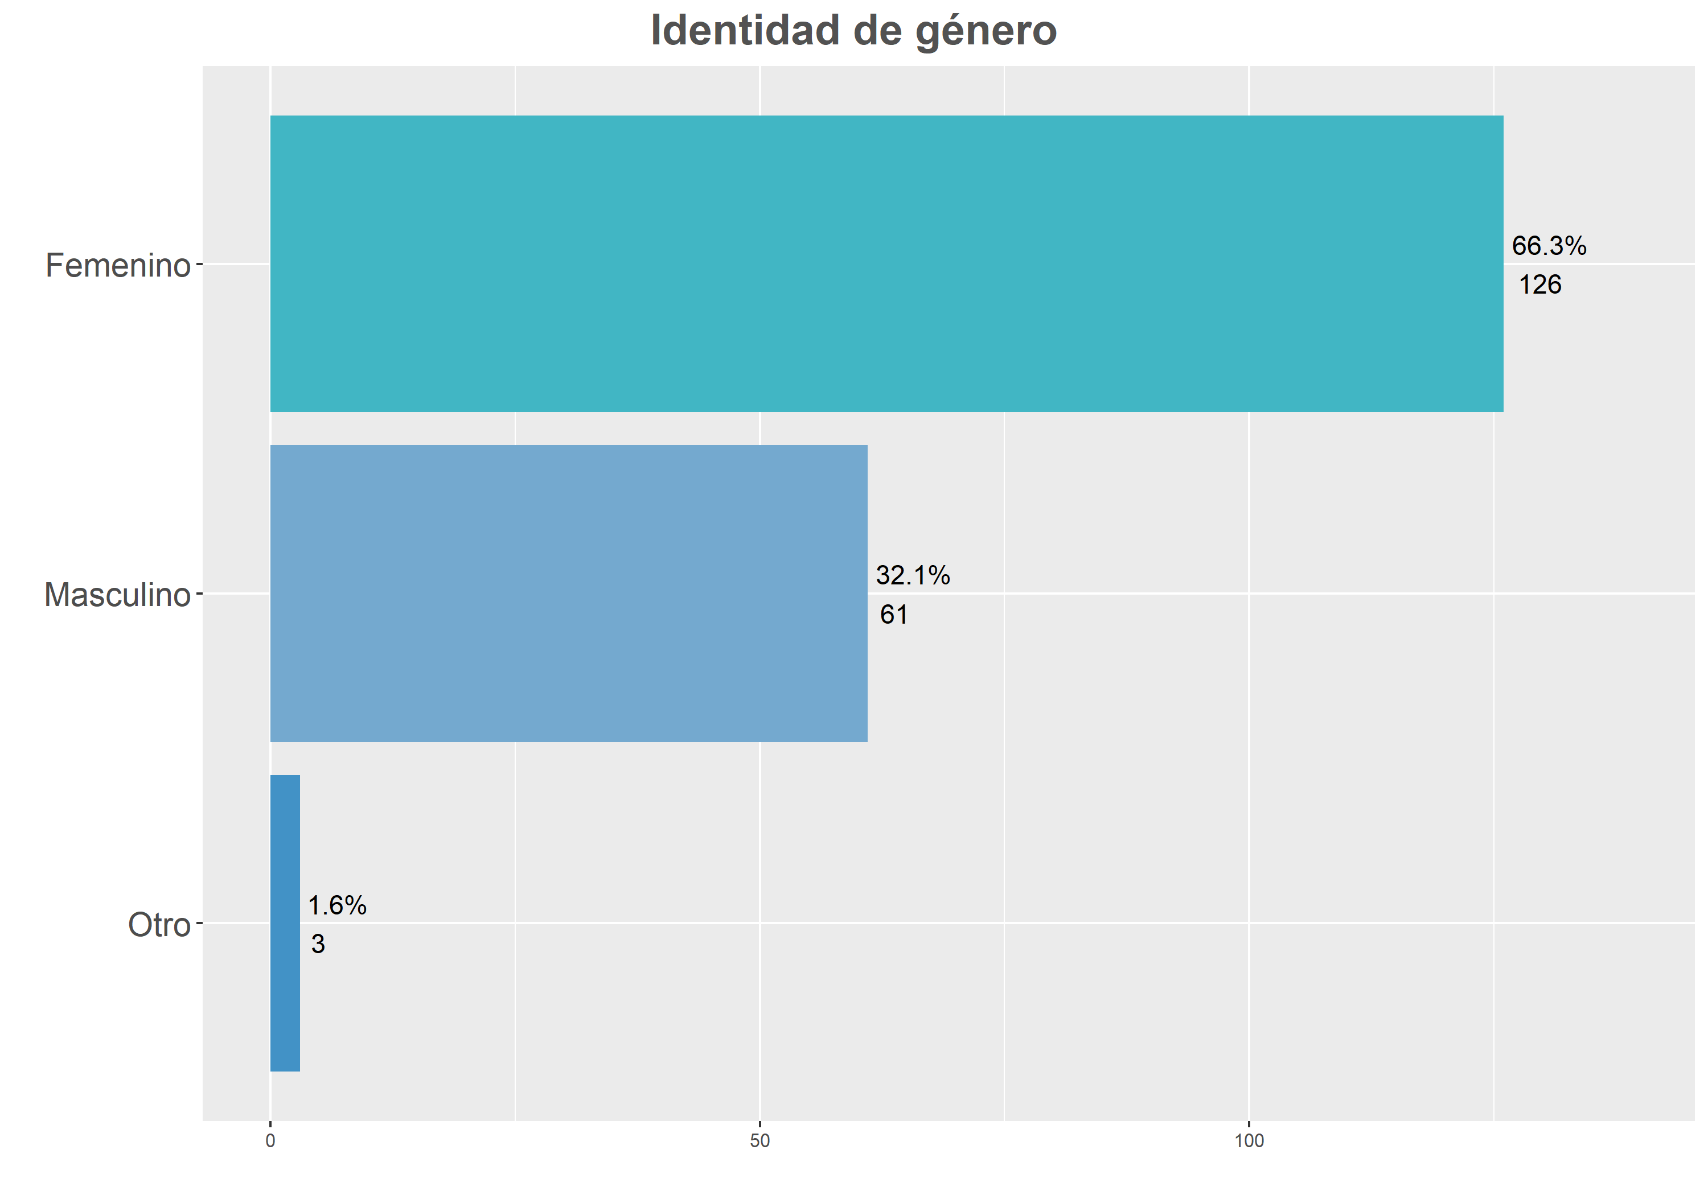

# Asesoría operativa y administrativa para la ejecución del proyecto

# Calificación por criterio de evaluación

A continuación se muestra cómo percibieron los encuestados la asesoría operativa y administrativa para la ejecución del proyecto. Primero se establece el criterio de evaluación, se muestra una tabla que categoriza a los encuestados por su tipo de vinculación y su percepción respecto al criterio evaluado, y por último se ilustra a través de una gráfica la calificación dada por parte de los encuestados.

## El apoyo para la formulación y ejecución de la propuesta

### Tabla

| **Tipo de vinculación** | **Excelente** | **Muy bueno** | **Bueno** | **Aceptable** | **Por mejorar** | **Total General** |
| --- | --- | --- | --- | --- | --- | --- |
| Conferencista | 0 | 1 | 0 | 0 | 0 | 1 |
| Coordinador | 6 | 13 | 10 | 0 | 1 | 30 |
| Director | 1 | 0 | 0 | 0 | 0 | 1 |
| Personal de apoyo | 11 | 8 | 13 | 2 | 4 | 38 |
| Profesional | 44 | 32 | 18 | 3 | 5 | 102 |
| Tallerista | 6 | 5 | 5 | 2 | 0 | 18 |
| **Total General** | **68** | **59** | **46** | **7** | **10** | **190** |

### Gráfico

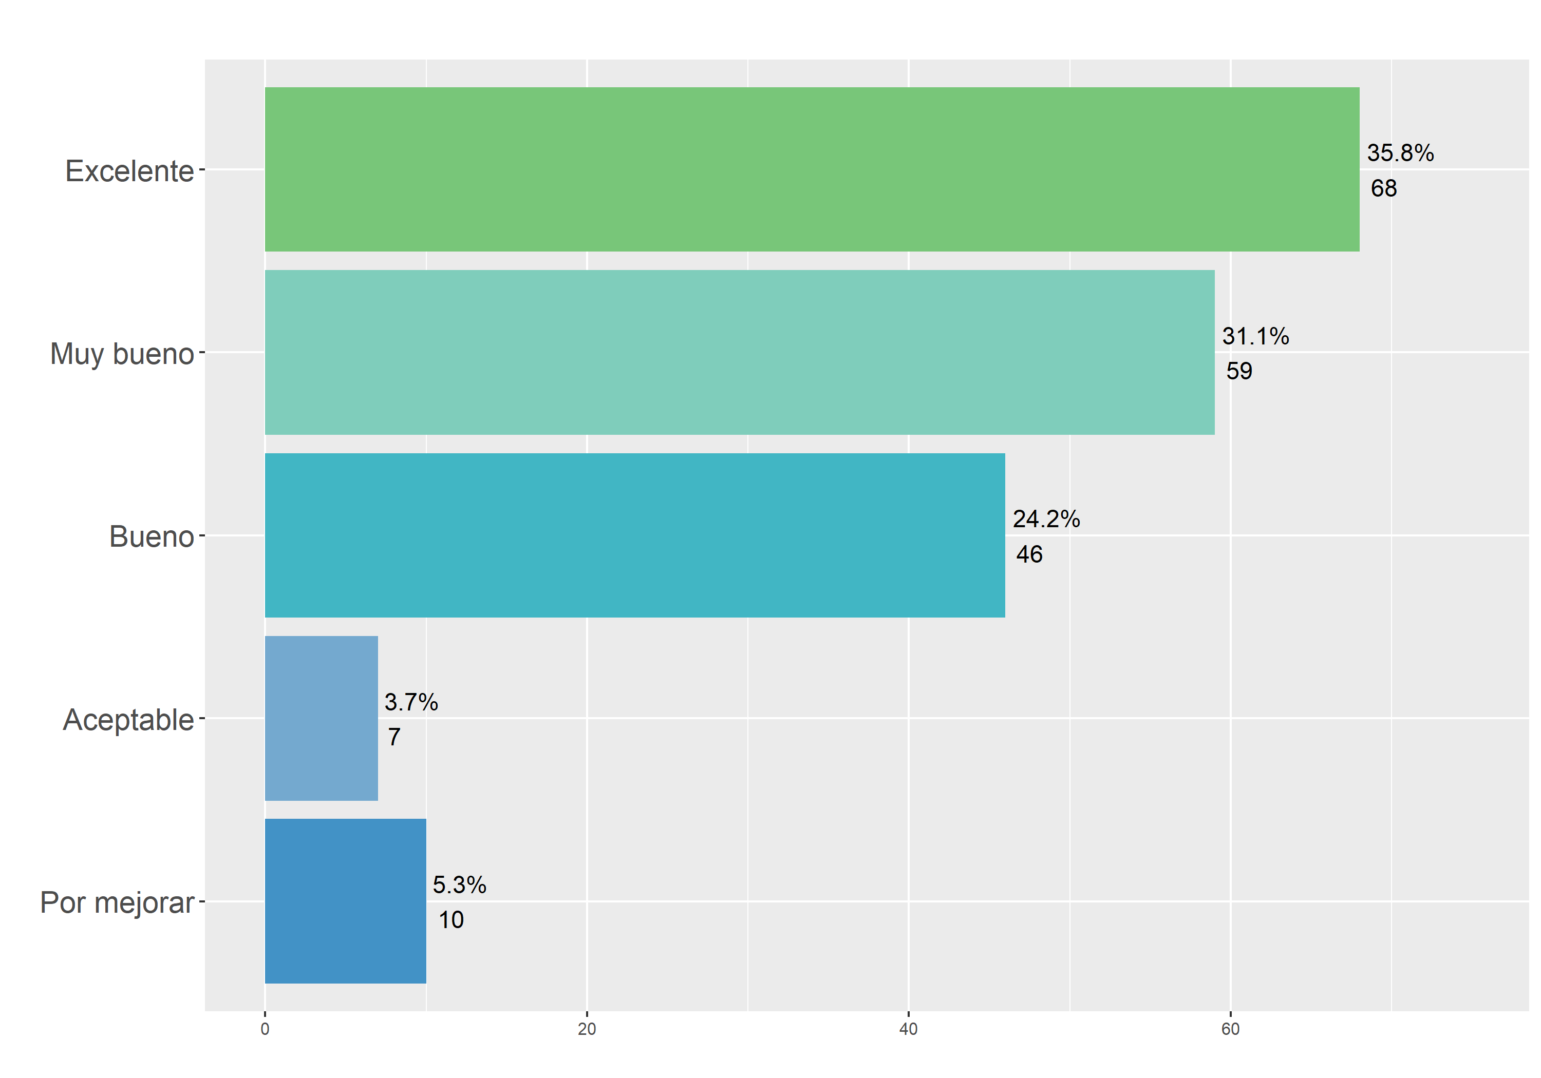

## La claridad y calidad de la información presentada en los procedimientos y demás información recibida

### Tabla

| **Tipo de vinculación** | **Excelente** | **Muy bueno** | **Bueno** | **Aceptable** | **Por mejorar** | **Total General** |
| --- | --- | --- | --- | --- | --- | --- |
| Conferencista | 0 | 1 | 0 | 0 | 0 | 1 |
| Coordinador | 6 | 9 | 14 | 0 | 1 | 30 |
| Director | 0 | 1 | 0 | 0 | 0 | 1 |
| Personal de apoyo | 10 | 5 | 14 | 3 | 6 | 38 |
| Profesional | 41 | 31 | 18 | 8 | 4 | 102 |
| Tallerista | 3 | 8 | 5 | 1 | 1 | 18 |
| **Total General** | **60** | **55** | **51** | **12** | **12** | **190** |

### Gráfico

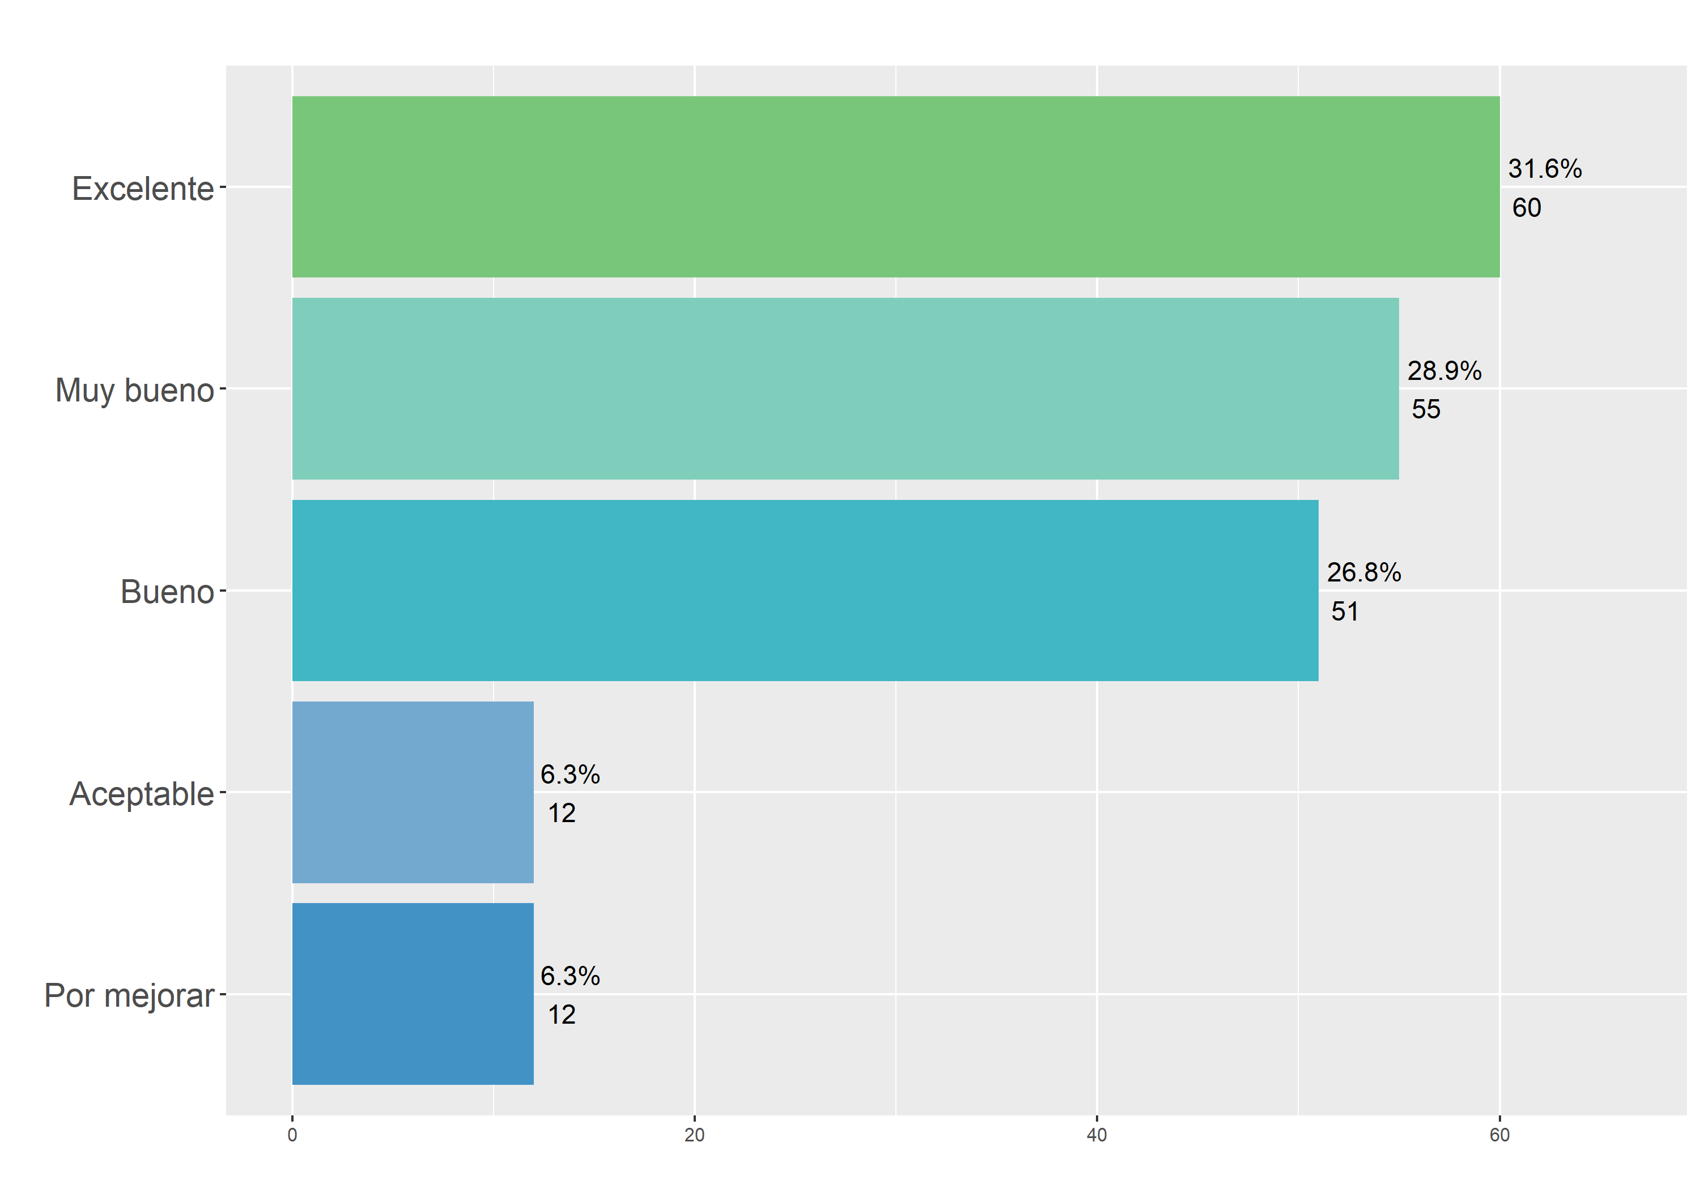

## El tiempo de respuesta a los trámites presentados a la SAE

### Tabla

| **Tipo de vinculación** | **Oportuno** | **Inoportuno** | **Total General** |
| --- | --- | --- | --- |
| Conferencista | 1 | 0 | 1 |
| Coordinador | 26 | 4 | 30 |
| Director | 1 | 0 | 1 |
| Personal de apoyo | 26 | 12 | 38 |
| Profesional | 87 | 15 | 102 |
| Tallerista | 16 | 2 | 18 |
| **Total General** | **157** | **33** | **190** |

### Gráfico

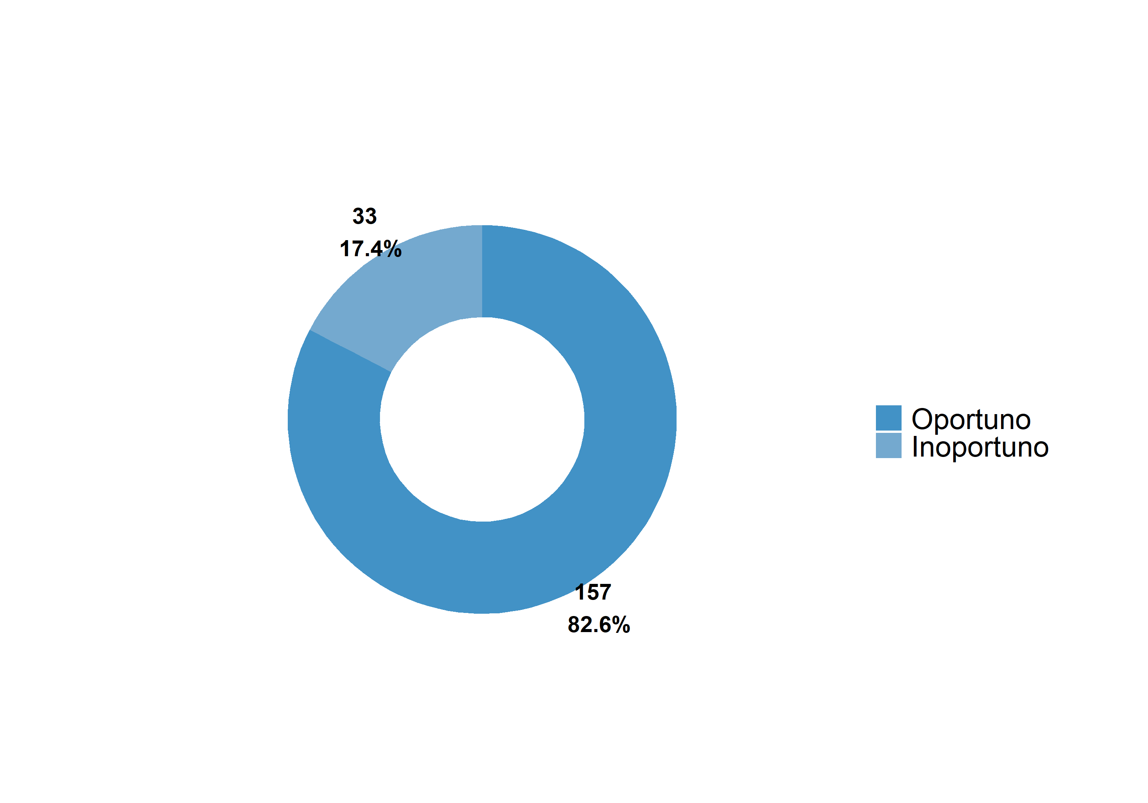

## Los medios de comunicación establecidos para resolver dudas

### Tabla

| **Tipo de vinculación** | **Suficientes** | **Insuficientes** | **Total General** |
| --- | --- | --- | --- |
| Conferencista | 1 | 0 | 1 |
| Coordinador | 28 | 2 | 30 |
| Director | 1 | 0 | 1 |
| Personal de apoyo | 26 | 12 | 38 |
| Profesional | 92 | 10 | 102 |
| Tallerista | 17 | 1 | 18 |
| **Total General** | **165** | **25** | **190** |

### Gráfico

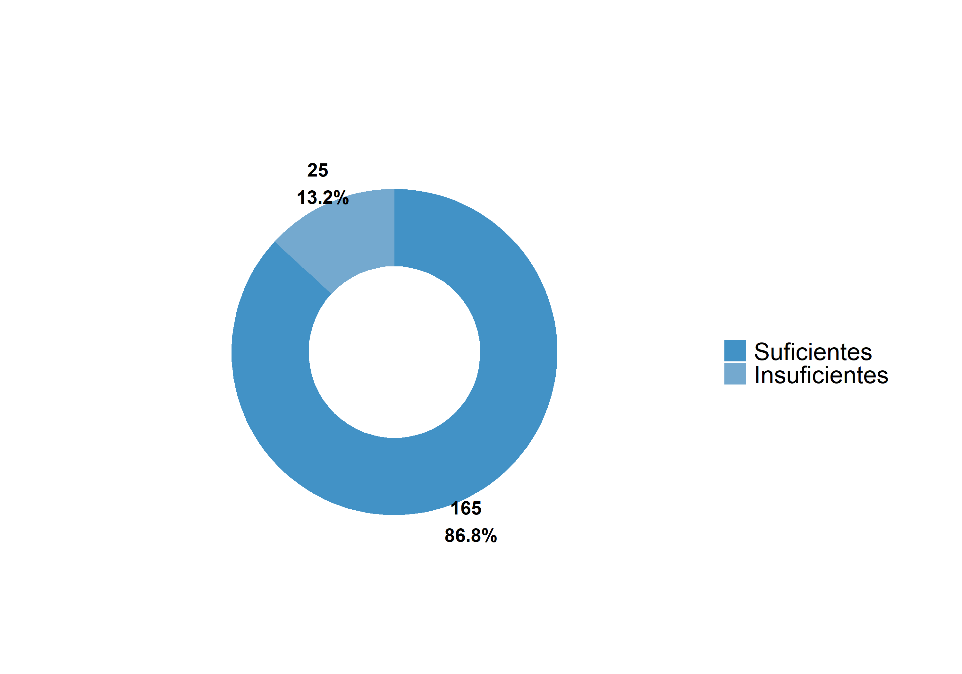

## La efectividad de dichos medios de comunicación

### Tabla

| **Tipo de vinculación** | **Efectivos** | **No efectivos** | **Total General** |
| --- | --- | --- | --- |
| Conferencista | 1 | 0 | 1 |
| Coordinador | 28 | 2 | 30 |
| Director | 1 | 0 | 1 |
| Personal de apoyo | 28 | 10 | 38 |
| Profesional | 92 | 10 | 102 |
| Tallerista | 18 | 0 | 18 |
| **Total General** | **168** | **22** | **190** |

### Gráfico

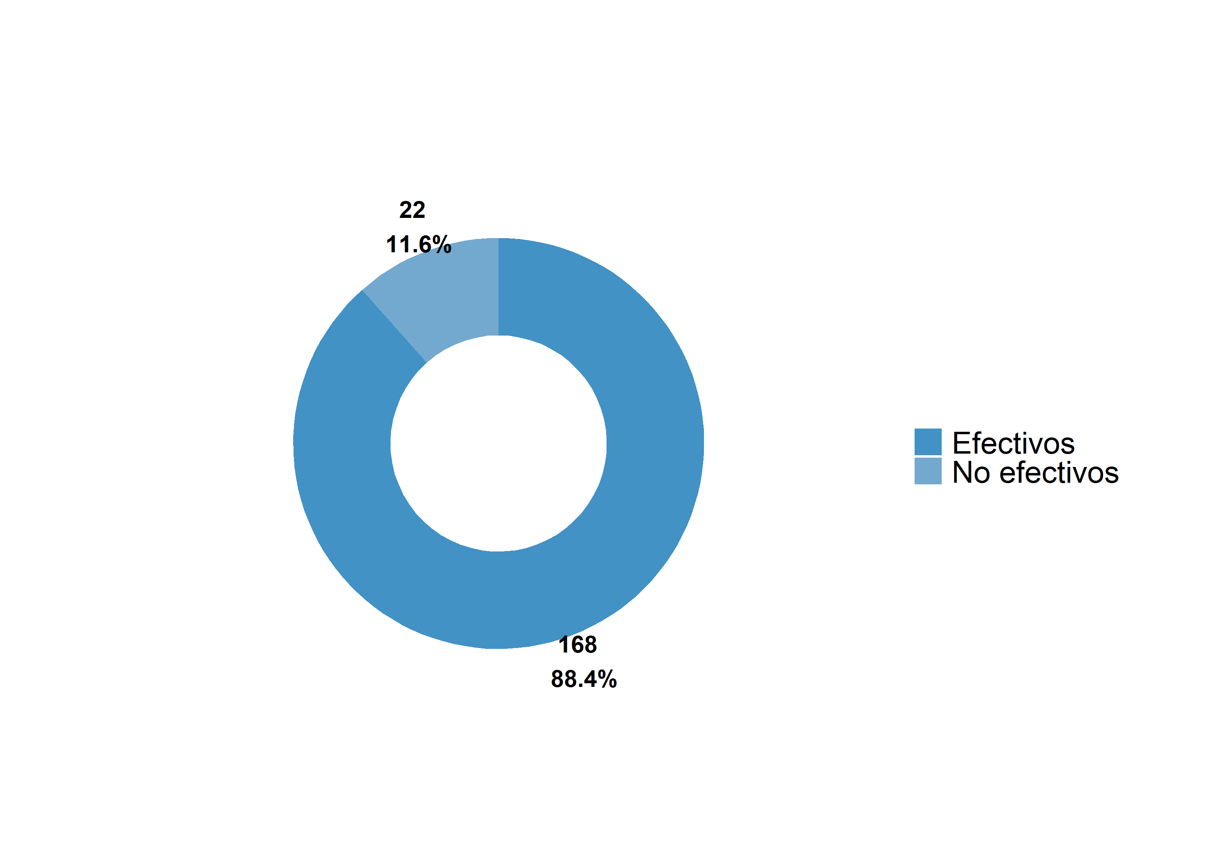

## El apoyo a la difusión y socialización de los aportes del proyecto

### Tabla

| **Tipo de vinculación** | **Excelente** | **Muy bueno** | **Bueno** | **Aceptable** | **Por mejorar** | **Total General** |
| --- | --- | --- | --- | --- | --- | --- |
| Conferencista | 0 | 1 | 0 | 0 | 0 | 1 |
| Coordinador | 4 | 12 | 11 | 2 | 1 | 30 |
| Director | 0 | 1 | 0 | 0 | 0 | 1 |
| Personal de apoyo | 7 | 10 | 11 | 5 | 5 | 38 |
| Profesional | 30 | 31 | 29 | 9 | 3 | 102 |
| Tallerista | 5 | 6 | 7 | 0 | 0 | 18 |
| **Total General** | **46** | **61** | **58** | **16** | **9** | **190** |

### Gráfico

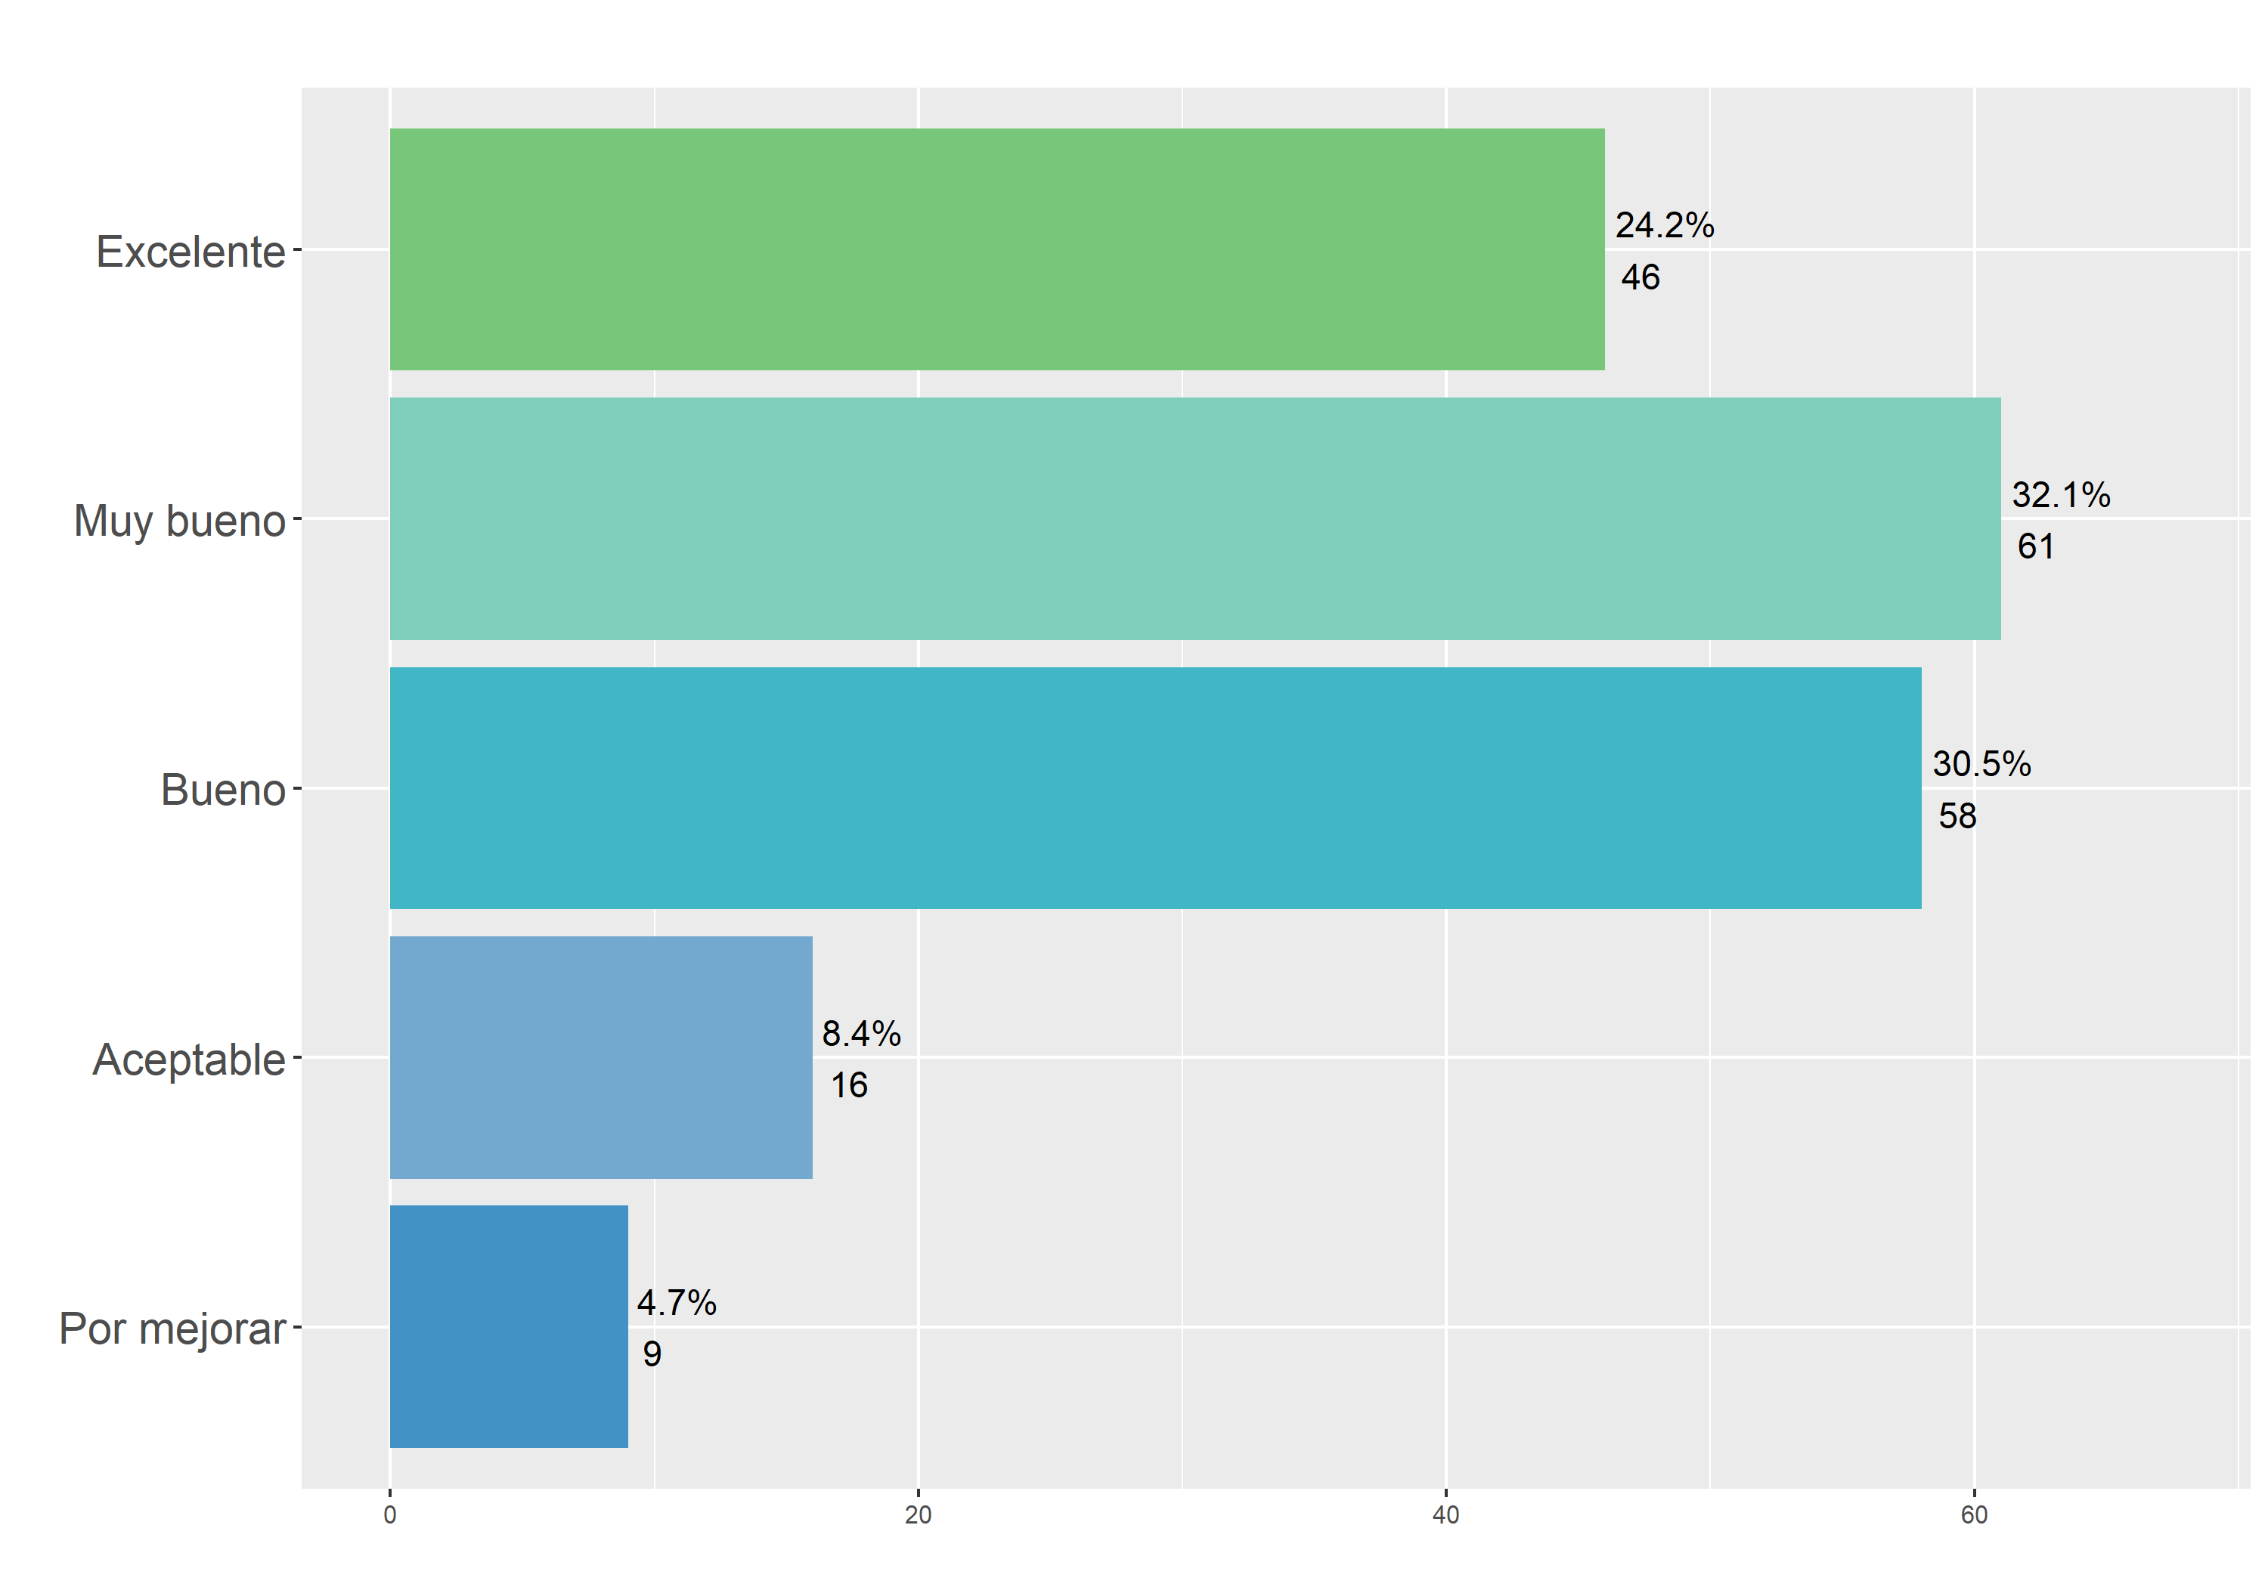

## El apoyo recibido para la atención de contratiempos presentados

### Tabla

| **Tipo de vinculación** | **Excelente** | **Muy bueno** | **Bueno** | **Aceptable** | **Por mejorar** | **Total General** |
| --- | --- | --- | --- | --- | --- | --- |
| Conferencista | 0 | 1 | 0 | 0 | 0 | 1 |
| Coordinador | 7 | 10 | 11 | 1 | 1 | 30 |
| Director | 0 | 1 | 0 | 0 | 0 | 1 |
| Personal de apoyo | 9 | 6 | 11 | 5 | 7 | 38 |
| Profesional | 31 | 28 | 27 | 5 | 11 | 102 |
| Tallerista | 6 | 3 | 7 | 2 | 0 | 18 |
| **Total General** | **53** | **49** | **56** | **13** | **19** | **190** |

### Gráfico

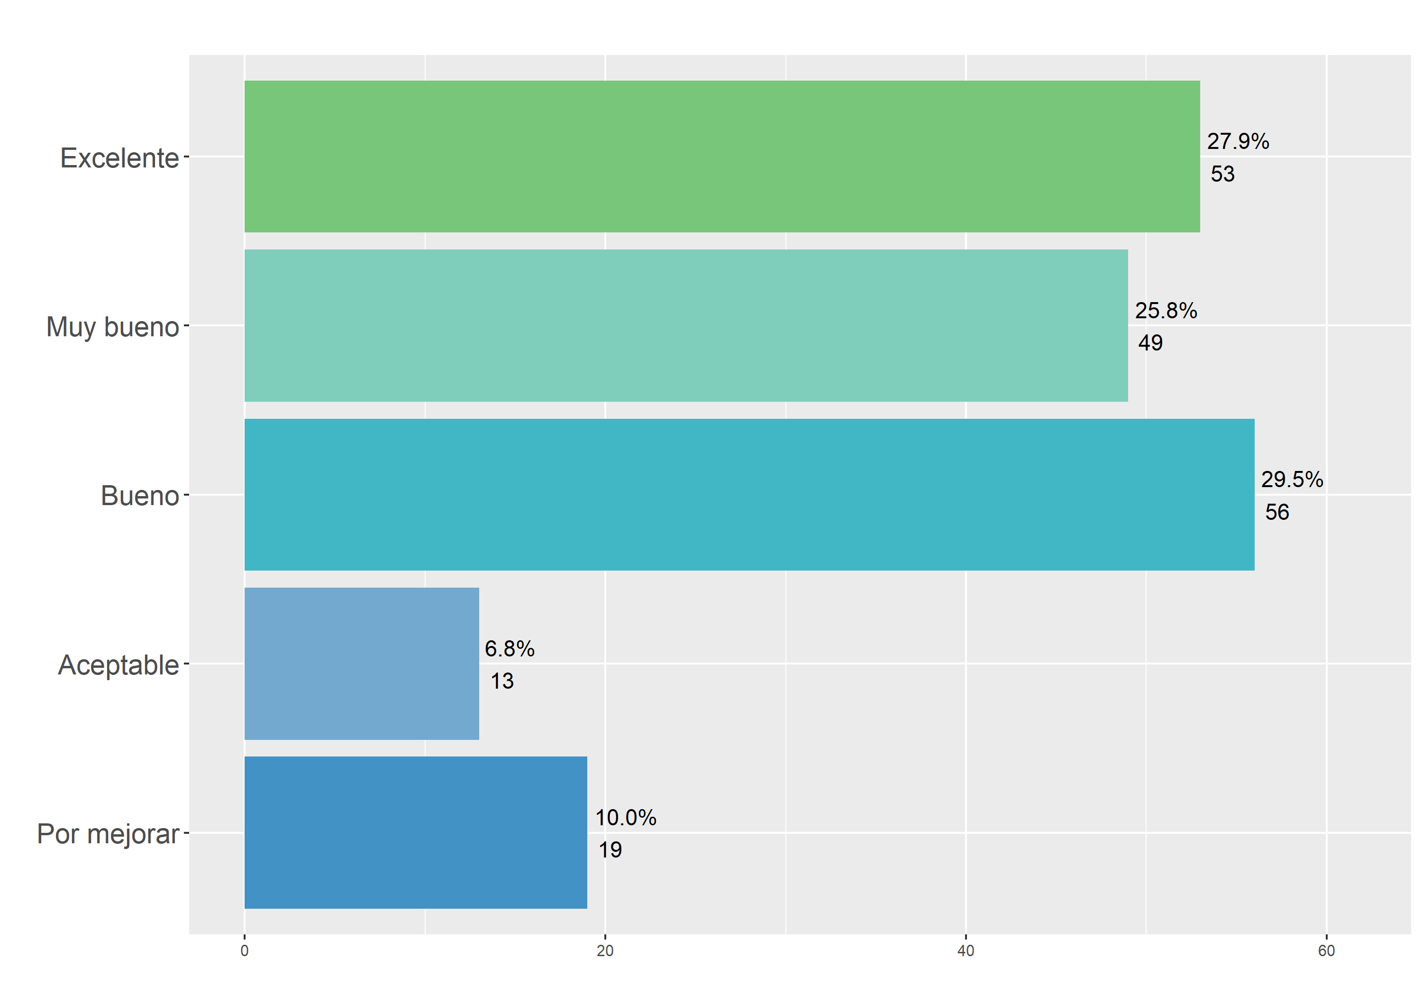

## El seguimiento realizado por parte de la SAE al proyecto

### Tabla

| **Tipo de vinculación** | **Excelente** | **Muy bueno** | **Bueno** | **Aceptable** | **Por mejorar** | **Total General** |
| --- | --- | --- | --- | --- | --- | --- |
| Conferencista | 0 | 1 | 0 | 0 | 0 | 1 |
| Coordinador | 7 | 14 | 7 | 1 | 1 | 30 |
| Director | 0 | 1 | 0 | 0 | 0 | 1 |
| Personal de apoyo | 9 | 10 | 9 | 2 | 8 | 38 |
| Profesional | 28 | 34 | 26 | 6 | 8 | 102 |
| Tallerista | 4 | 6 | 5 | 2 | 1 | 18 |
| **Total General** | **48** | **66** | **47** | **11** | **18** | **190** |

### Gráfico

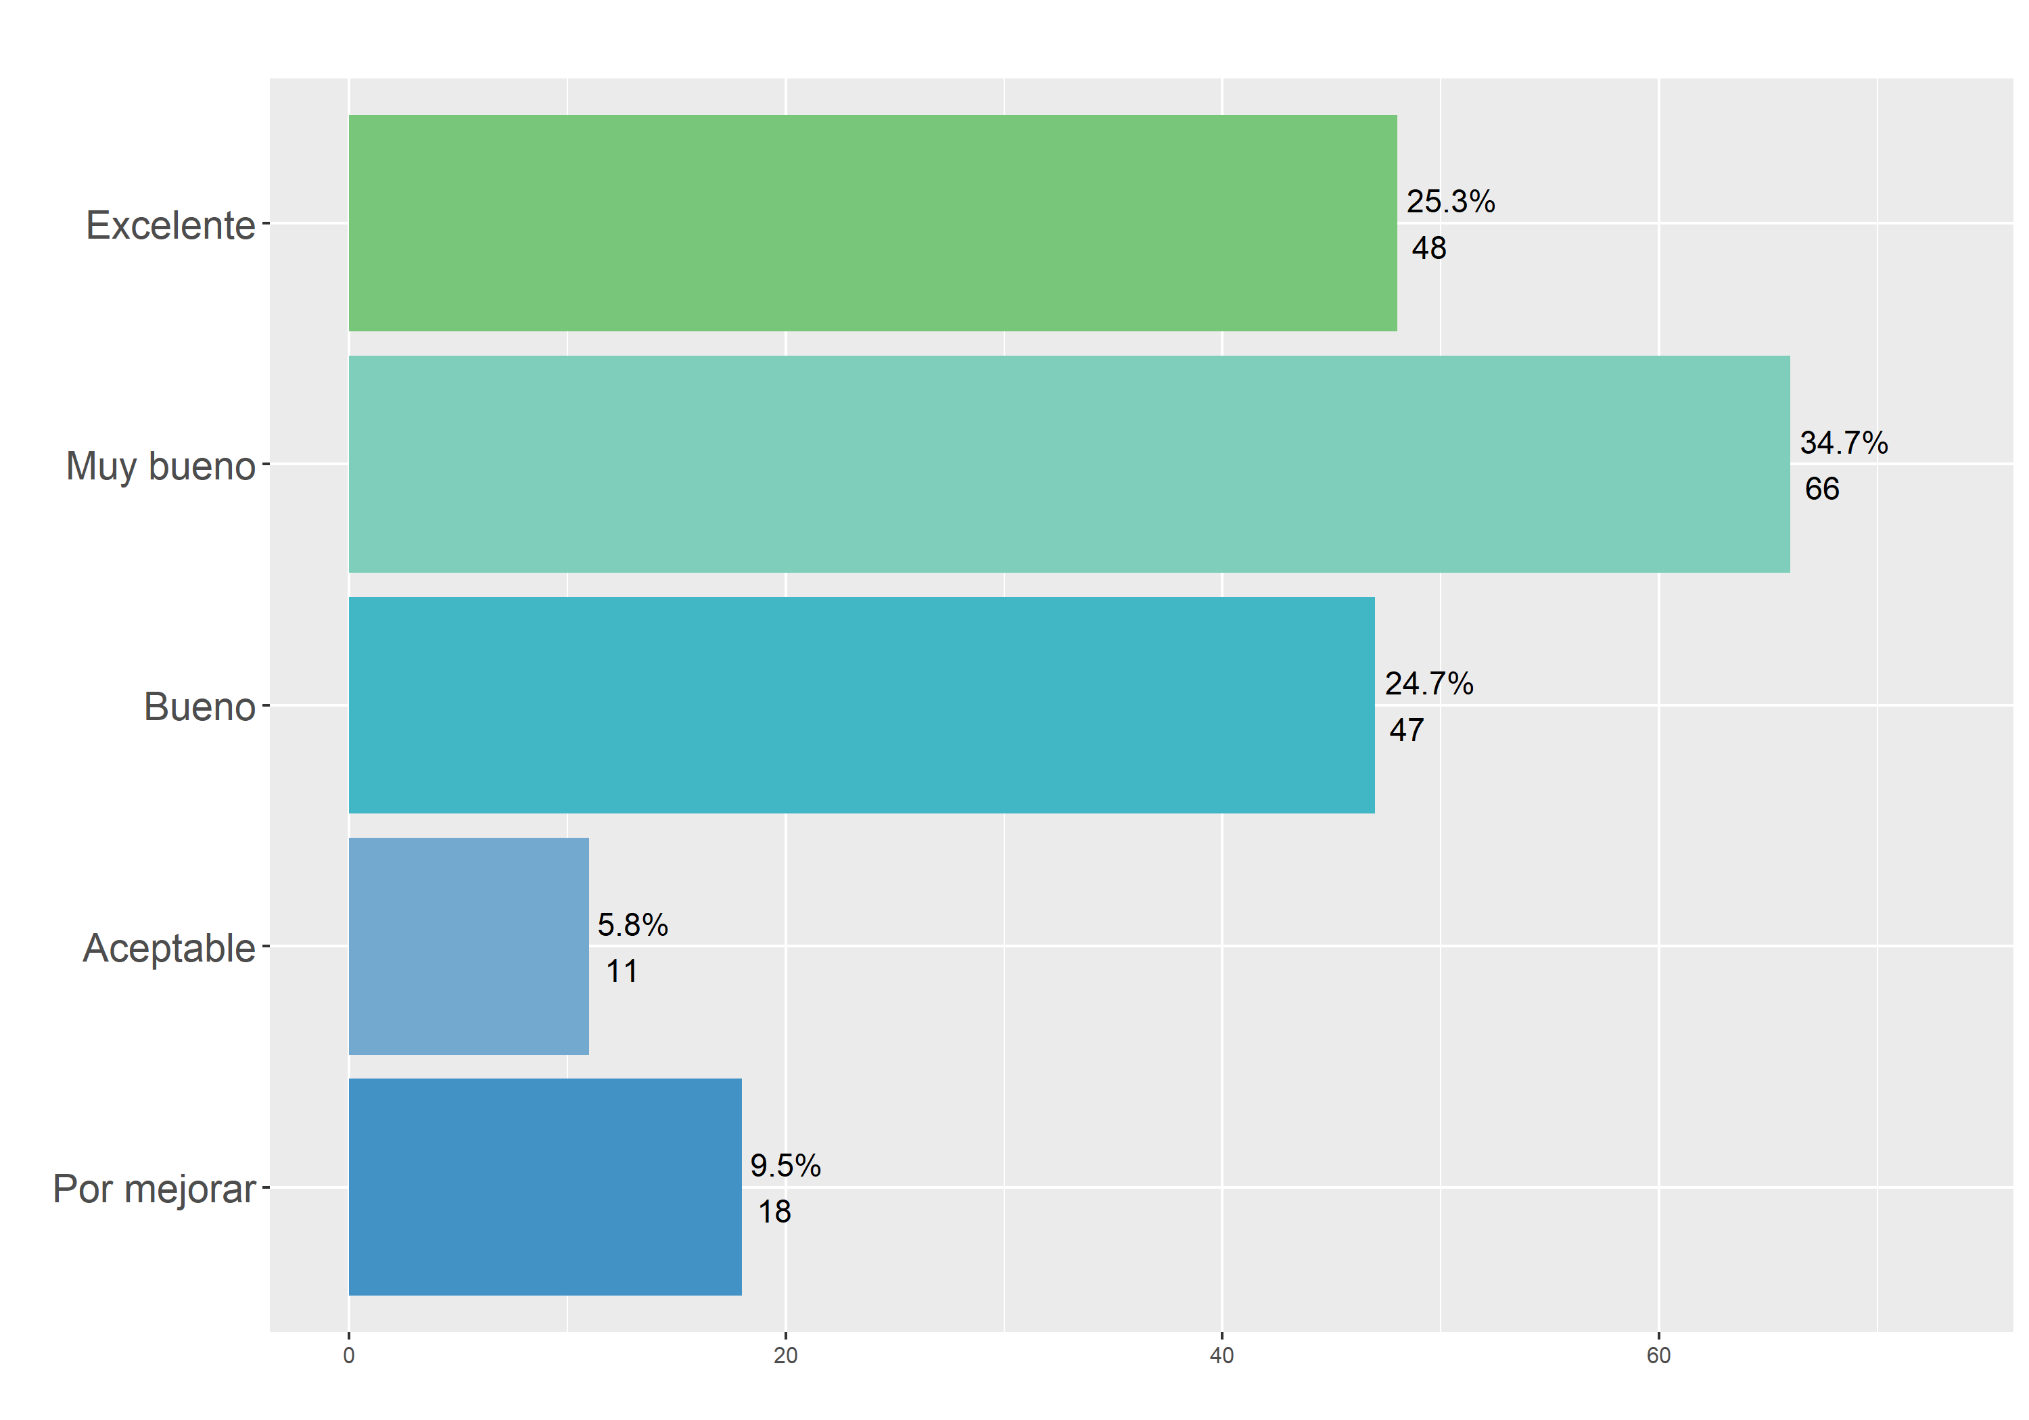

# Asesoría financiera para la ejecución del proyecto

# Calificación por criterio de evaluación

A continuación se muestra cómo percibieron los encuestados la asesoría financiera para la ejecución del proyecto. Primero se establece el criterio de evaluación, se muestra una tabla que categoriza a los encuestados por su tipo de vinculación y su percepción respecto al criterio evaluado, y por último se ilustra a través de una gráfica la calificación dada por parte de los encuestados.

## La claridad en la información para la ejecución financiera (presupuesto y plan de compras)

### Tabla

| **Tipo de vinculación** | **Excelente** | **Muy bueno** | **Bueno** | **Aceptable** | **Por mejorar** | **Total General** |
| --- | --- | --- | --- | --- | --- | --- |
| Conferencista | 0 | 1 | 0 | 0 | 0 | 1 |
| Coordinador | 6 | 12 | 7 | 2 | 3 | 30 |
| Director | 0 | 1 | 0 | 0 | 0 | 1 |
| Personal de apoyo | 6 | 7 | 12 | 3 | 10 | 38 |
| Profesional | 29 | 35 | 24 | 2 | 12 | 102 |
| Tallerista | 3 | 5 | 4 | 6 | 0 | 18 |
| **Total General** | **44** | **61** | **47** | **13** | **25** | **190** |

### Gráfico

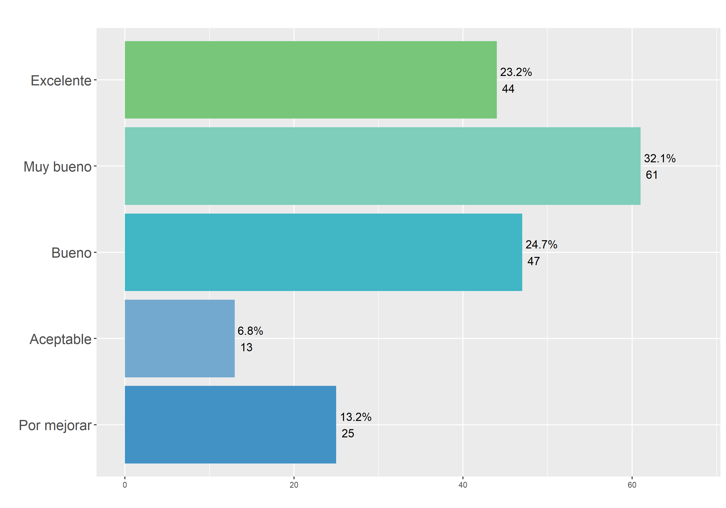

## Los medios de comunicación establecidos para resolver dudas de tipo financiero

### Tabla

| **Tipo de vinculación** | **Suficientes** | **Insuficientes** | **Total General** |
| --- | --- | --- | --- |
| Conferencista | 1 | 0 | 1 |
| Coordinador | 27 | 3 | 30 |
| Director | 1 | 0 | 1 |
| Personal de apoyo | 25 | 13 | 38 |
| Profesional | 87 | 15 | 102 |
| Tallerista | 15 | 3 | 18 |
| **Total General** | **156** | **34** | **190** |

### Gráfico

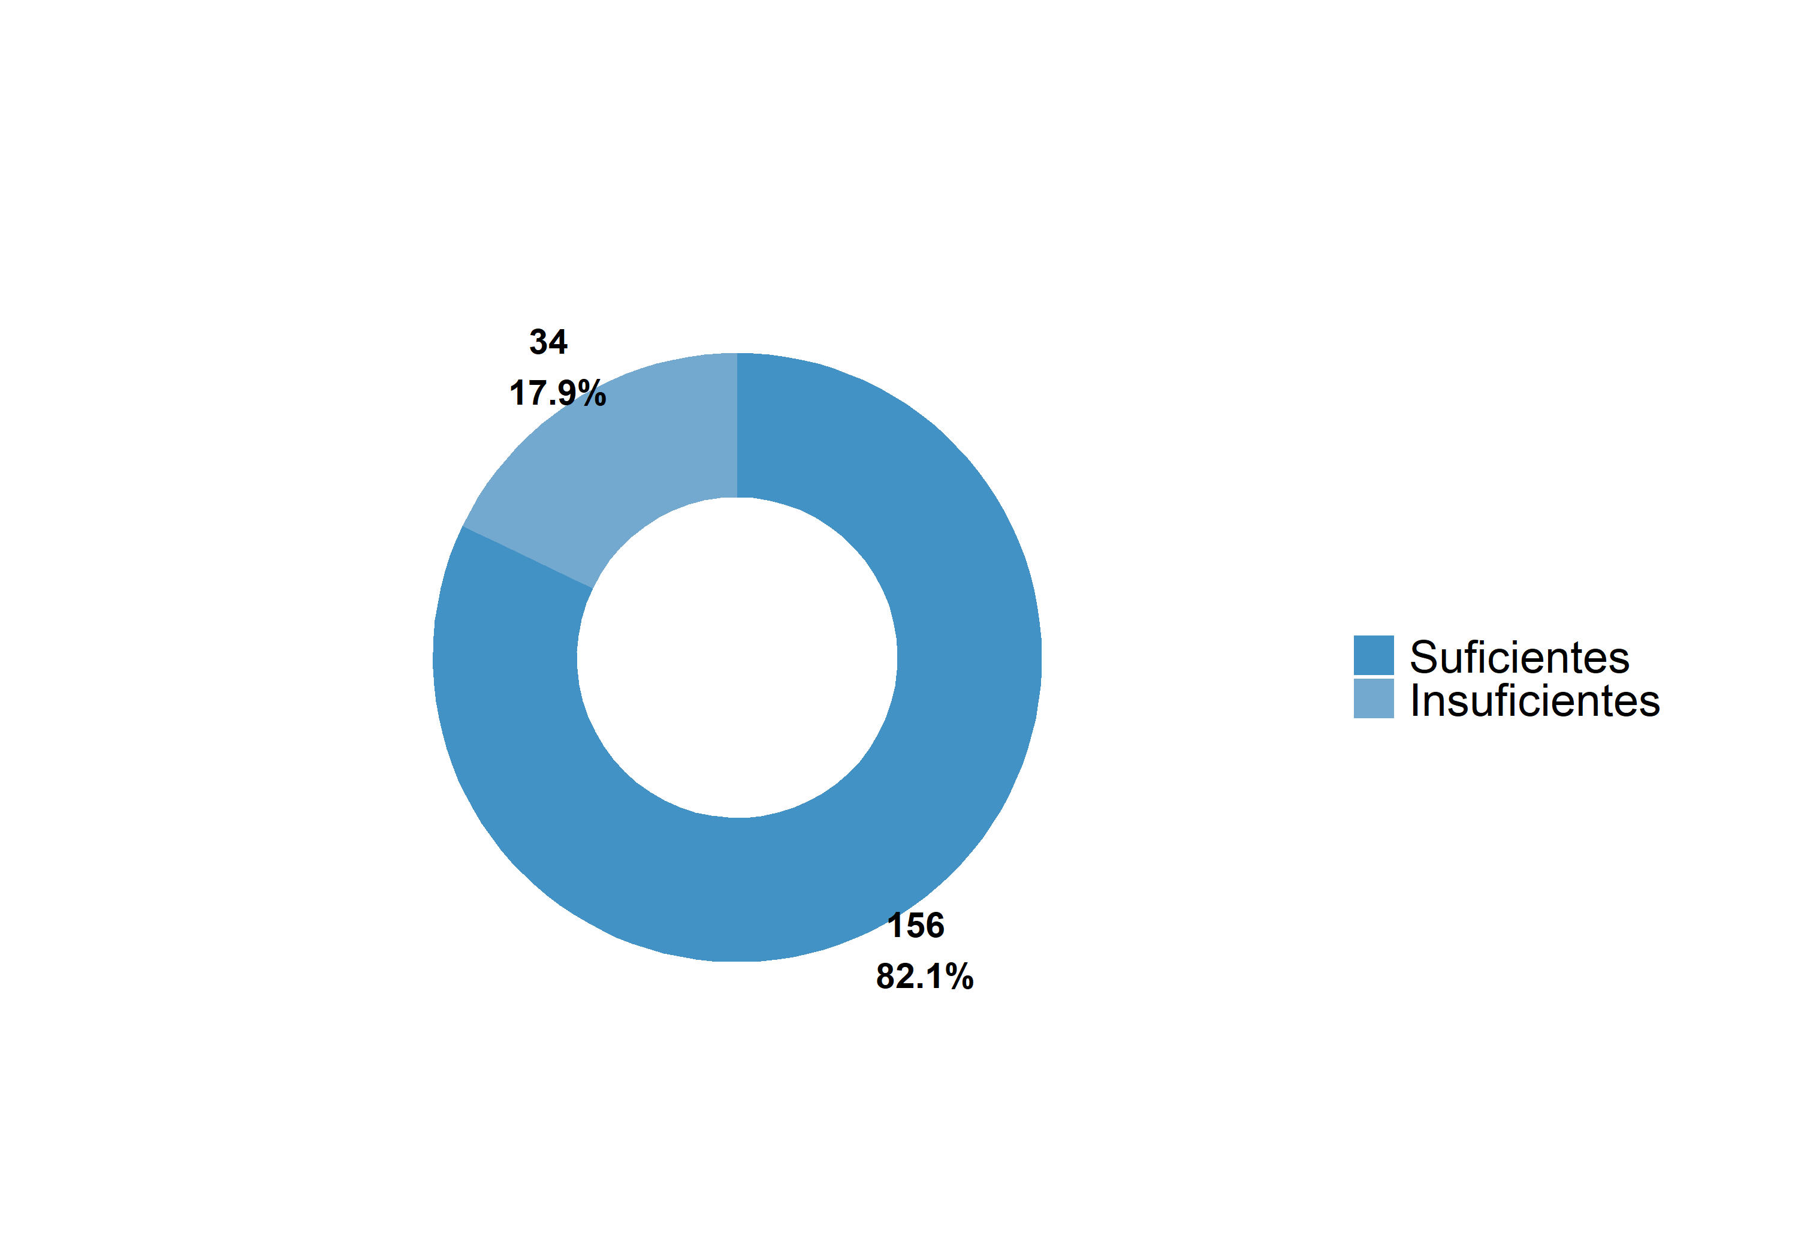

## La calidad de las respuestas recibidas sobre las dudas presentadas de tipo financiero

### Tabla

| **Tipo de vinculación** | **Excelente** | **Muy bueno** | **Bueno** | **Aceptable** | **Por mejorar** | **Total General** |
| --- | --- | --- | --- | --- | --- | --- |
| Conferencista | 0 | 1 | 0 | 0 | 0 | 1 |
| Coordinador | 6 | 10 | 8 | 4 | 2 | 30 |
| Director | 0 | 1 | 0 | 0 | 0 | 1 |
| Personal de apoyo | 11 | 4 | 10 | 3 | 10 | 38 |
| Profesional | 31 | 32 | 21 | 7 | 11 | 102 |
| Tallerista | 5 | 5 | 4 | 3 | 1 | 18 |
| **Total General** | **53** | **53** | **43** | **17** | **24** | **190** |

### Gráfico

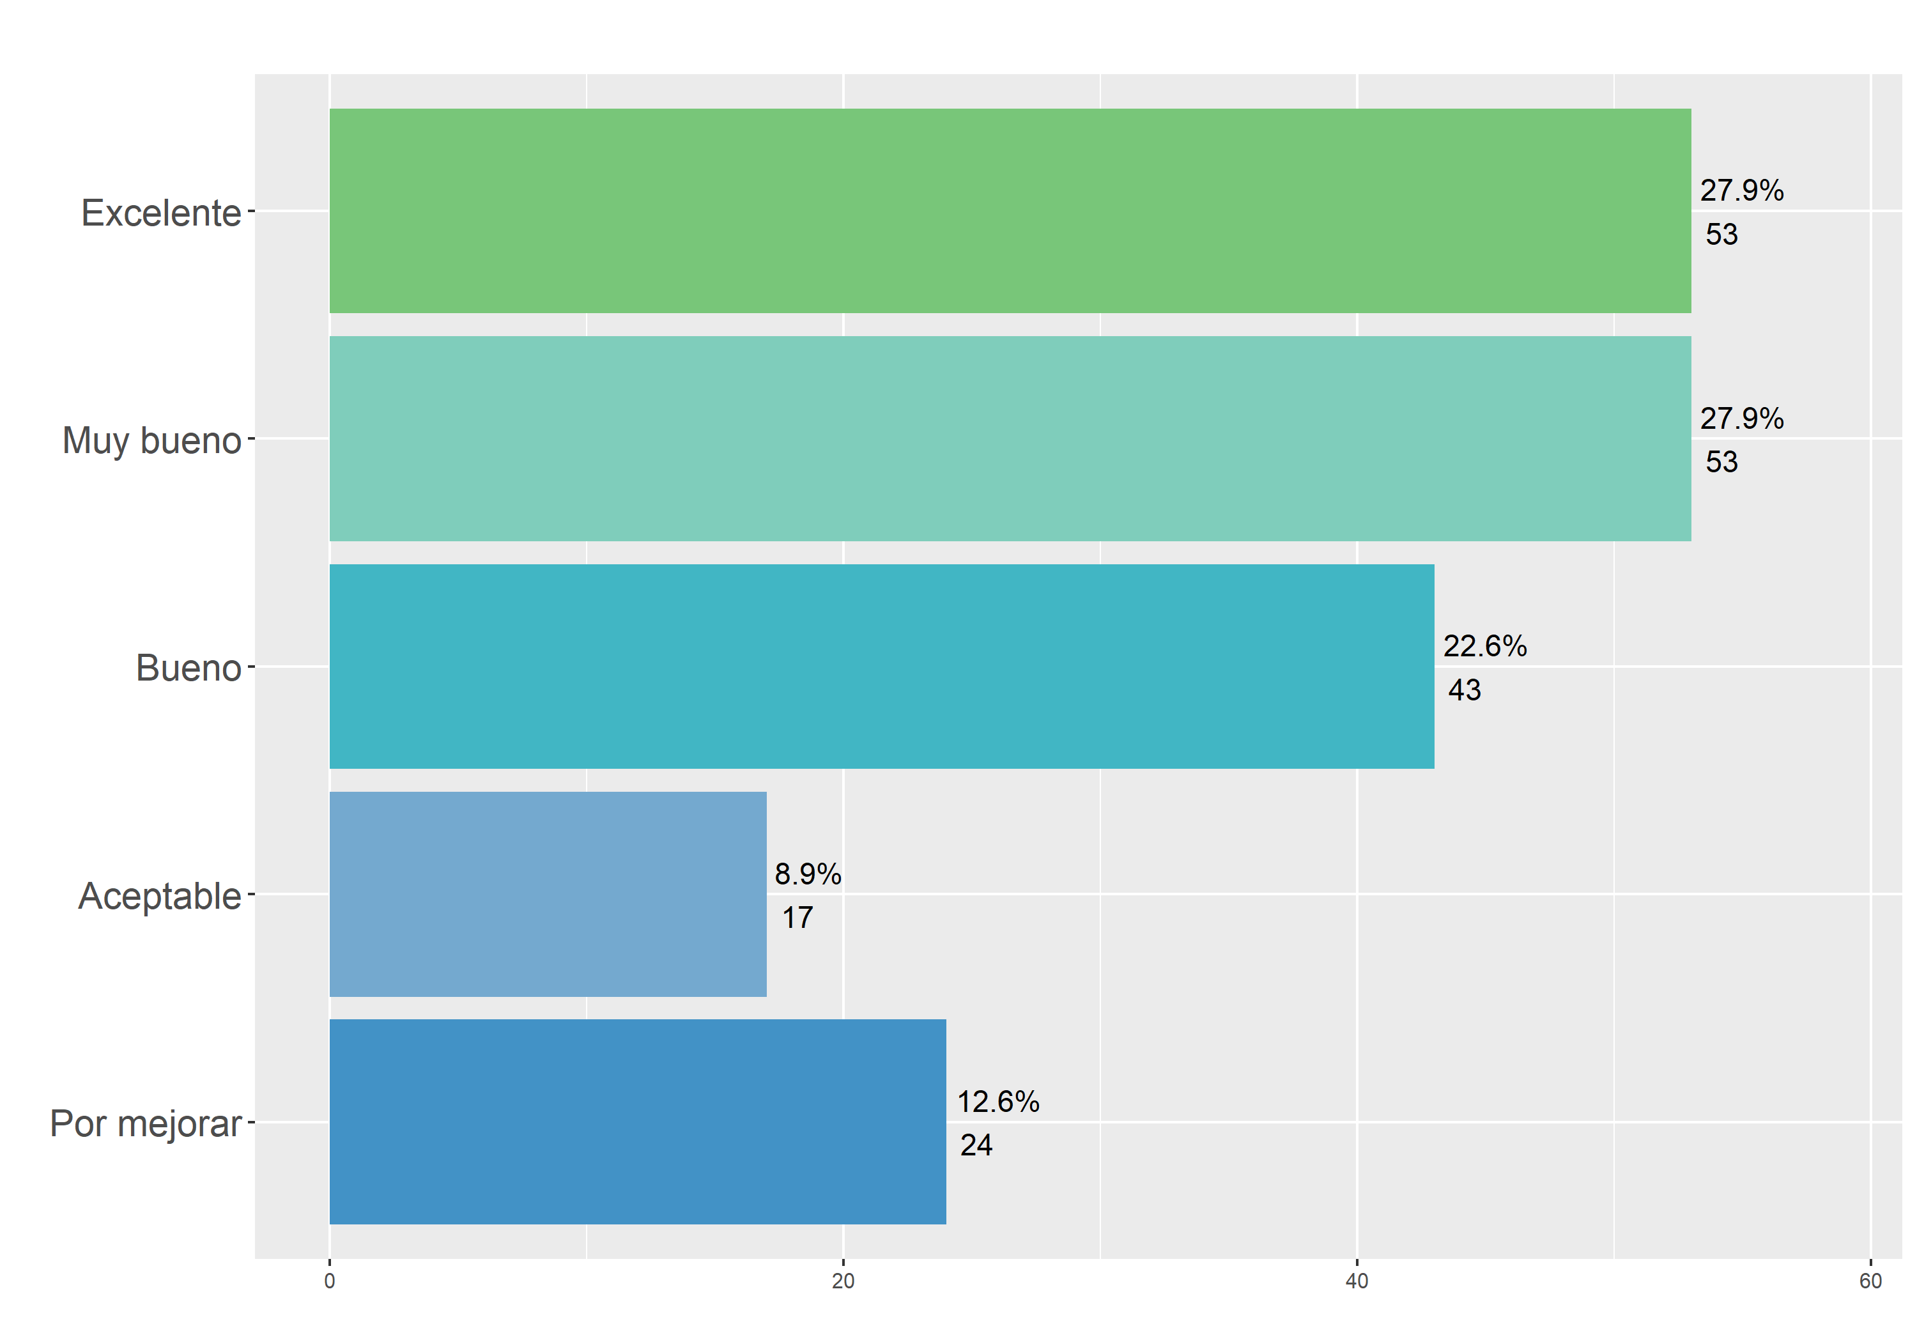

## El tiempo de respuesta a las inquietudes de tipo financiero presentadas a la SAE

### Tabla

| **Tipo de vinculación** | **Oportuno** | **Inoportuno** | **Total General** |
| --- | --- | --- | --- |
| Conferencista | 1 | 0 | 1 |
| Coordinador | 25 | 5 | 30 |
| Director | 1 | 0 | 1 |
| Personal de apoyo | 25 | 13 | 38 |
| Profesional | 87 | 15 | 102 |
| Tallerista | 16 | 2 | 18 |
| **Total General** | **155** | **35** | **190** |

### Gráfico

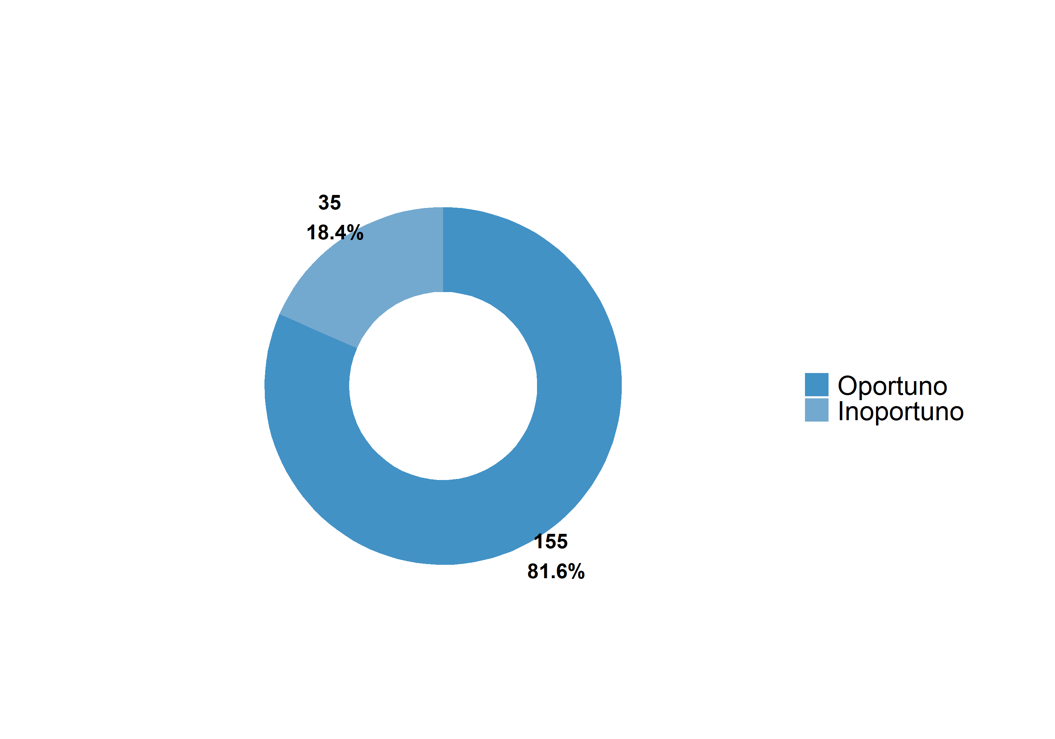

## Califiación dada a el acompañamiento a los directores/coordinadores de proyectos

### Tabla

| **Tipo de vinculación** | **Excelente** | **Muy bueno** | **Bueno** | **Aceptable** | **Por mejorar** | **Total General** |
| --- | --- | --- | --- | --- | --- | --- |
| Conferencista | 0 | 1 | 0 | 0 | 0 | 1 |
| Coordinador | 6 | 12 | 7 | 1 | 4 | 30 |
| Director | 0 | 1 | 0 | 0 | 0 | 1 |
| Personal de apoyo | 17 | 8 | 8 | 1 | 4 | 38 |
| Profesional | 56 | 23 | 15 | 3 | 5 | 102 |
| Tallerista | 6 | 8 | 3 | 0 | 1 | 18 |
| **Total General** | **85** | **53** | **33** | **5** | **14** | **190** |

### Gráfico

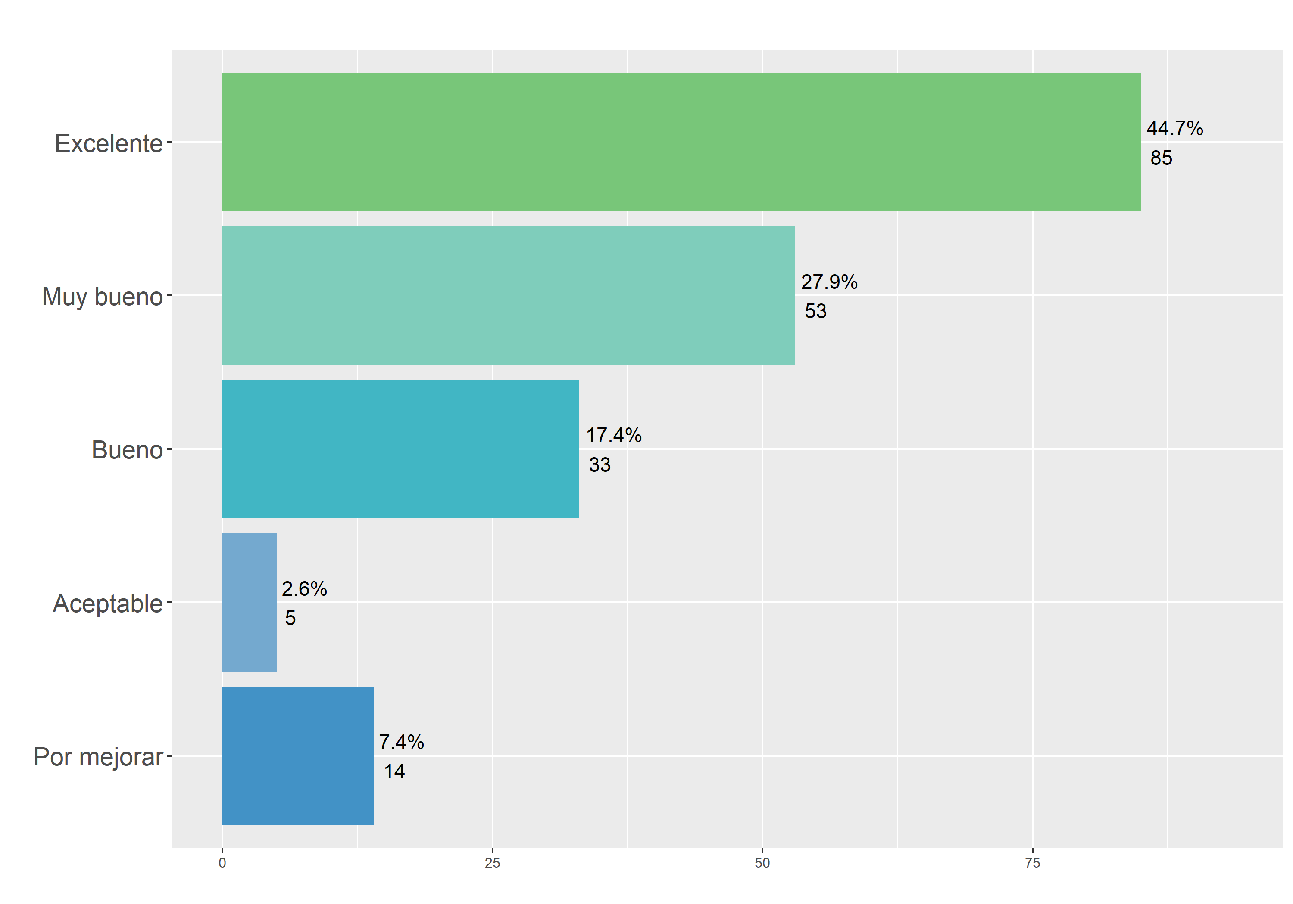

# Aspecto logístico

# Calificación por criterio de evaluación

A continuación se muestra cómo percibieron los encuestados el aspecto logístico. Primero se establece el criterio de evaluación, se muestra una tabla que categoriza a los encuestados por su tipo de vinculación y su percepción respecto al criterio evaluado, y por último se ilustra a través de una gráfica la calificación dada por parte de los encuestados.

## La disponibilidad de espacios (físico o virtual) para la ejecución del proyecto

### Tabla

| **Tipo de vinculación** | **Suficiente** | **Insuficiente** | **Total General** |
| --- | --- | --- | --- |
| Conferencista | 1 | 0 | 1 |
| Coordinador | 26 | 4 | 30 |
| Director | 0 | 1 | 1 |
| Personal de apoyo | 33 | 5 | 38 |
| Profesional | 94 | 8 | 102 |
| Tallerista | 18 | 0 | 18 |
| **Total General** | **172** | **18** | **190** |

### Gráfico



## La calidad de esos espacios

| **Tipo de vinculación** | **Excelente** | **Muy bueno** | **Bueno** | **Aceptable** | **Por mejorar** | **Total General** |
| --- | --- | --- | --- | --- | --- | --- |
| Conferencista | 0 | 1 | 0 | 0 | 0 | 1 |
| Coordinador | 8 | 10 | 6 | 4 | 2 | 30 |
| Director | 0 | 0 | 0 | 0 | 1 | 1 |
| Personal de apoyo | 7 | 16 | 9 | 3 | 3 | 38 |
| Profesional | 30 | 34 | 28 | 5 | 5 | 102 |
| Tallerista | 7 | 6 | 4 | 1 | 0 | 18 |
| **Total General** | **52** | **67** | **47** | **13** | **11** | **190** |

### Gráfico

